Bài 6: Thực hiện đấu nối và lập trình điều khiển một đèn LED qua nút nhấn D theo kịch bản sau:

a) Nhấn giữ nút D sau 0.5s thực hiện bật LED 5s

- Chưa làm được…

b) Nhấn nút D thì thực hiện bật và tắt LED - Xong

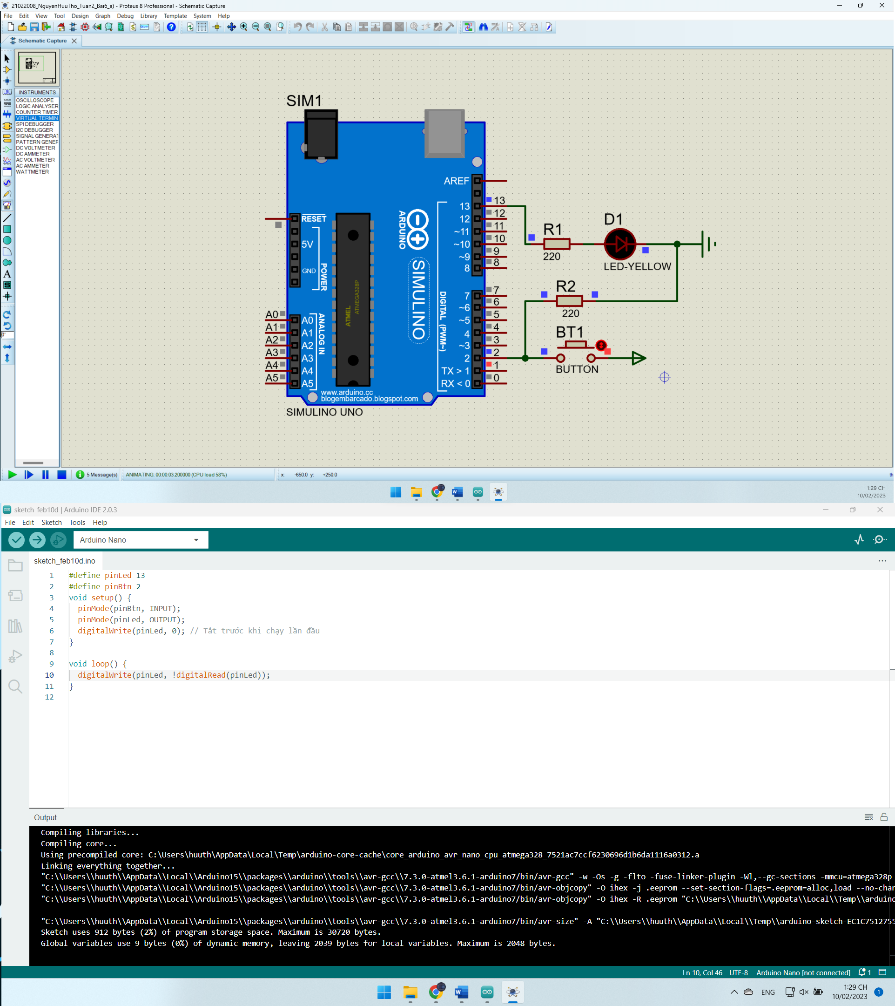

Bài 7: Sử dụng cảm biến ánh sáng và đấu nối vào bo mạch Arduino hãy lập trình để khi trời tốt tự động bật đèn và ngược lại? - Xong

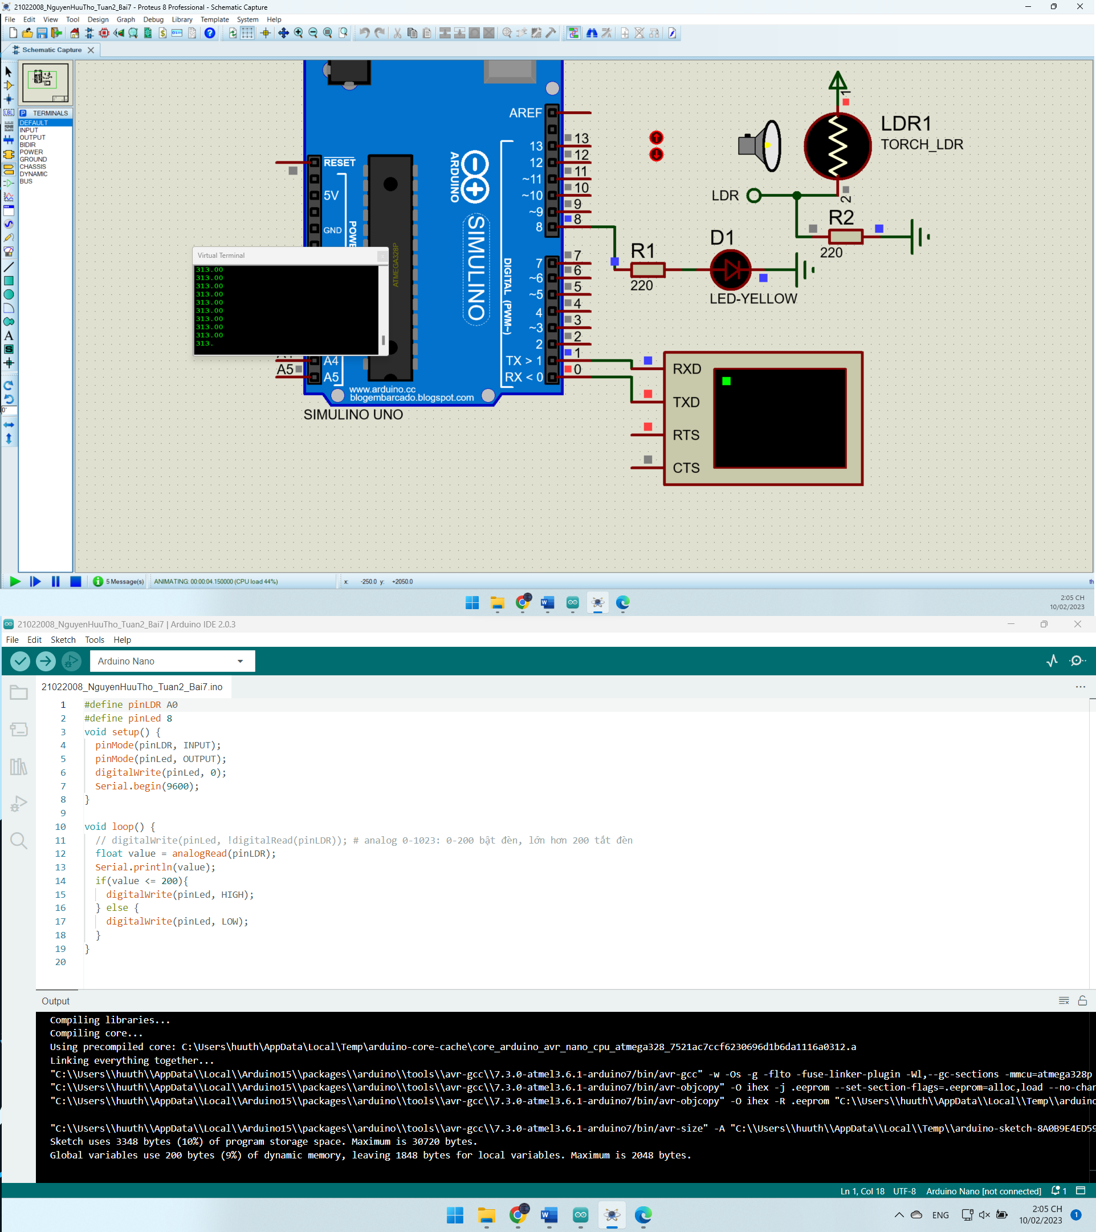

Bài 8: Đấu nối đèn LED RGB với bo Arduiono và thực hiện thay đổi màu sắc ngẫu nhiên sau mỗi 3 giây? - Xong

CB_Bai1:

#include "DHT.h"

#define pinDHT A0

#define pinLed1 2

#define pinLed2 3

#define pinLed3 4

#define DHTTYPE DHT11

DHT dht(pinDHT, DHTTYPE);

float buf[10], t, h, sumbuf, avg = 0;

unsigned long Time, TimeLed, Time2Led, TimeCheckNhietDo = 0;

bool led_state = false;

void setup() {

  Serial.begin(9600);

  pinMode(pinDHT, INPUT);

  pinMode(pinLed1, OUTPUT);

  pinMode(pinLed2, OUTPUT);

  pinMode(pinLed3, OUTPUT);

  dht.begin();

}

void loop() {

  Time = millis();

  // h = dht.readHumidity();

  //t = dht.readTemperature();

  if(Time - TimeCheckNhietDo <= 5000){

    t = random(100);

    TimeCheckNhietDo = Time;

    Serial.println(t);

  }

  // Kich ban 1

  if(t < 30){

    digitalWrite(pinLed1, 1);

  } else {

    digitalWrite(pinLed1, 0);

  }

  // Kich ban 2

  for(int i=6; i>=0; i--){

    buf[i] = t;

    buf[i-1] = buf[i];

  }

  for(int i=0; i<7; i++)

    sumbuf = sumbuf+buf[i];

  avg = sumbuf/7;

  if(avg < 32)

    digitalWrite(pinLed2, 1);

  else

    digitalWrite(pinLed2, 0);

  // Kich ban 3

  if (led_state) {

    if (Time - Time2Led >= 200) {

      led_state = false;

      digitalWrite(pinLed3, LOW);

      Time2Led = Time;

    }

  } else {

    if (Time - Time2Led >= 3000-200) {

      led_state = true;

      digitalWrite(pinLed3, HIGH);

      Time2Led = Time;

    }

  }

}

LCD:

LCD – I2C

